管理体系审核记录表
过程与活动、  抽样计划 | 涉及  条款 | 受审核部门： 销售部 主管领导： 张玉虎 陪同人员：张玉国 | 判定
 |  | 审核员： 李凤仪 审核时间：2021年4月6日
审核条款：QMS:5.3组织的岗位、职责和权限、6.2质量目标、8.2产品和服务的要求、8.5.3顾客或外部供方的财产、9.1.2顾客满意、8.4外部提供过程、产品和服务的控制、7.1.3基础设施、7.1.4过程运行环境、7.1.5监视和测量资源、7.4沟通/信息交流、8.1运行策划和控制、8.3产品和服务的设计和开发不适用确认、8.5.1销售和服务提供的控制、8.5.2产品标识和可追朔性、8.5.4产品防护、8.5.5交付后的活动、8.5.6销售和服务提供的更改控制，、8.6产品和服务的放行、8.7不合格输出的控制，
E/OMS: 5.3组织的岗位、职责和权限、O5.4协商和参与6.2环境与职业健康安全目标、6.1.2环境因素/危险源辨识与评价、8.1运行策划和控制、8.2应急准备和响应，
组织的岗位、职责权限 | QEO5.3 | 销售部负责人：张玉虎  1.部门主要负责：负责公司经营业务拓展工作，收集掌握市场信息。  2．负责与客户有关的过程进行管理，组织对客户要求评审及合同签订过程中的事务性工作，并识别评价环保和职业健康安全要求，保存相应记录。  3． 负责组织工程投标文件的编制合同签订工作。  4．负责本部门危险源和环境因素的控制和管理。  5．负责与顾客的沟通，对顾客的需求信息进行收集与分析，对顾客满意度进行评价。  6．负责外部提供过程、产品和服务的控制或工程材料、构配件和设备管理；  7. 与本部门有关的环境和职业健康安全运行控制；  部门人员能够清楚自己部门的职责，沟通顺畅。无变化。
目标和方案 | QEO6.2 | 执行《管理手册》及《方针目标管理制度》  2020年部门目标： 考核情况  1、顾客满意度≥95% 97.5%  2、合同评审率100% 100%  3、固体废弃物分类率100%； 100%  4、 消除火灾隐患，火灾发生率为0。 0  环境体系建立了管理方案，查管理方案表，共2项：5、办公用硒鼓、墨盒等固废；包装物等分类收集保管，交由相应部门处置；2、杜绝火灾发生，制定了1、制定完善的管理制度，加强员工消防安全、应急响应知识培训，定期进行检查2、办公现场设置固定吸烟场所等3项管理措施并更新2个灭火器。资金投入、执行部门：各部门，检查人：孙凤蝶，执行日期：2021年1-3月。考核日期：2021年3月31日 目标指标管理方案基本适宜，能够完成。  职业健康安全体系建立了管理方案，查管理方案表，共1项：1、杜绝火灾发生，制定了3项管理措施。预算、执行部门：各部门，检查人：孙凤蝶，执行日期：2021年1-3月。  上述目标、指标进行考核，2021年3月，考核结果：全部达标，考核人：孙凤蝶。  制定的指标和管理方案基本可行。完成时间2019.9~2020.3费用：3000元 责任部门：销售部等  制定的指标和管理方案基本可行，持续实施中。
沟通、参与和协商 | QE7.4  O5.4 | 策划编制的程序文件《信息交流控制程序》及管理手册的相关章节规定了企业内、外部沟通和员工就职业健康安全事务参与、协商的要求，经查阅和交谈符合标准要求。  总经理负责在公司建立畅通的沟通渠道。管理者代表是公司内部和外部信息交流和沟通的负责人。综合办是公司内部和外部信息交流和协商的归口综合办。负责与上级主管部门及周边单位的信息交流；负责与管理体系、法律法规等有关的内部和外部信息交流；负责与采购供方、客户等相关方之间的沟通。各部门收集到有关职业健康安全方面的信息，包括法律法规等，及时向综合办反馈。销售部负责顾客要求方面的有关事宜的沟通。  目前各项沟通都较为及时、顺畅、效果较好。  经全体员工大会选举，任命公司张玉国同志为公司安全事务代表。与张玉国交谈，其清楚自己的职责：负责向管理层反映职工职业健康安全管理方面的要求，对事件的调查、处理，职工劳动防护的改善事宜进行协商交流；参与职业安全健康方针、目标、指标、管理方案的制定工作，提出合理化建议。  通过安全事务代表的积极争取，员工的劳保用品得到合理配备并及时发放；员工保险得到按时交纳等。
环境因素评价和控制措施的确定 | E6.1.2 | 执行《环境因素识别与控制程序》  提供的“环境因素识别评价表”“重要环境因素清单”， 评价考虑了三种时态现在、过去、将来、三种状态、异常、正常、紧急考虑了法律法规，并进行了评价，用打分法，考虑了法规符合性、发生频次、影响范围等, 通过定性判断法，共识别出重大环境因素2项，评价符合程序要求及公司的实际情况。  提供《重要环境因素清单》，其中涉及销售部的重要环境因素：固体废弃物排放，火灾。  评价人：张玉，批准：张松森，2020年09月6日评价基本合理。
危险源辨识和控制措施的确定 | O6.1.2 | 执行《危险源识别和评价控制程序》  提供了职业健康安全危险源识别与评价表，涉及本部门的危险源包括：使用电器不当造成触电，搬运货物造成的砸伤，吸烟乱扔烟头导致火灾，上下班途中交通危险，电器短路或使用时间过长散热不良，相关方进厂驾驶员违章驾驶等。  用直接判断法对识别的危险源进行评价，本部门不可接受风险火灾，评价人：张玉，批准：张松森，2020年09月6日评价基本准确。
运行控制 | EO8.1 | 本部门应执行的运行控制文件包括：环境管理控制程序、职业健康控制程序、固体废弃物管理规定、对相关方施加影响管理规定、节能降耗管理规定、消防安全管理制度、办公室安全管理制度、车辆管理规定、电脑使用管理办法、服务人员工作规范等  运行控制情况：  - 办公室区域：污水：不涉及污水，没有污水排放。  - 噪声：办公现场不产生明显噪声。  - 固废：固体废物主要是办公产生废纸张等，配置了纸篓；办公用纸由办公室负责，复印、打印耗材都有办公室统一负责，集中处置。  - 办公过程注意节约用电，做到人走灯灭，电脑长时间不用时关机，下班前要关闭电源，防止触电。  - 办公区域禁止吸烟，现场查看办公区域环境整洁、宽敞、办公设备状态良好、无安全隐患，办公区域配备有效的干粉灭火器。  - 工作时间平均每天不超过8小时。  - 办公区域配备的灭火器，在有效范围内，灭火器跟前无遮挡，无类似情况重复出现，上次不符合项整改有效。  - 现场查看办公区域，整洁、光线充足、室内空气良好、配置有空调，办公条件较好，办公设备安全状态良好，教育员工正确使用办公设备，现场用电基本规范，无乱拉线现象，防止火灾发生。  - 相关方施加影响：未提供 “致相关方的公开信”不符合标准要求。  - 驾驶员要求遵守道路交通安全法规，不违章驾车，驾驶证和车辆定期年审，确保行车安全。  销售部经理介绍：在新冠脑炎疫情控制期间，公司所在的小区实行封闭管理，实行一人一卡制，外来人员进入小区必须进行登记以及手接受门岗人员的基本信息询问，测量体温合格后，方可进入小区。现场标识有一人一卡及外来人员登记等温馨提示。  销售部经理介绍：公司对非公司人员谢绝入内，有工作联络人员需通过电话、微信等进行沟通。本公司人员工作距离要求在2.米以外，在公司门前设置清洁桌，每天对公司环境常接触的座椅、键盘等常接触部位进行消毒液清洁，发现体温高于37.2℃人员立即向社区报告处理，现场配备有体温测试仪和体温测试记录表。  部门运行控制能结合产品生命周期方法，基本有效。 | N
监视和测量资源 | Q7.1.5 | 公司销售产品直接由供应商或由公司配送至客户指定位置，无需监视和测量装置，没有进行强制检定的监视测量设备。公司的监视和测量主要是通过人工进行检查，公司配备了能够胜任岗位的人力资源，目前配备的监视和测量人员能力均能满足要求。因此产品销售服务提供的准则为《服务规范》，依据《销售服务规范》对销售服务人员的服务活动的检查表作为监视测量资源管理。定期评价服务规范的适用性，定期检查销售服务规范的执行情况。尤其是对与顾客接触的服务人员，定期进行培训，如需对采购产品的进货验证或检验时，应对采购产品的监视测量设备进行鉴定。 本公司是根据相关国家和行业标准按固有销售模式从事产品销售，产品检验采取查验合格证和外观检验的方式进行，公司监测活动主要对采购产品进行名称、外观、数量等监测，详见相关Q8.6条款审核记录。公司目前无监视和测量设备，目前无计算机软件作为监视和测量设备。
策划 | Q8.1 | 公司产品：教学设备（实验室成套设备、教学仪器）、体育用品（体育器材、健身路径）、计算机多媒体设备、学生用品（学生课桌、椅、床）、幼儿园设备（含大型儿童游乐设施）、音美器材、卫生器材、体质测试仪销售。  销售流程：获取产品销售项目信息--项目情况调查、客户沟通--分析汇总、决策--进入项目跟踪阶段--进入投标报价阶段--如中标--签订销售合同—与产品供方确认供货周期、交付等--采购产品—产品交付、验收--客户接收确认。无变化。  制定了部门管理目标，定期对目标完成情况进行考核。  文件资源:编制了《质量手册》、《程序文件》、销售服务规范等，对销售人员的业绩和能力进行定期考核等。编制了体系运行所需的各类记录表格。  执行的法律法规和标准规范：室外健身器材的安全 通用要求GB19272-2011  中小学体育器材和场地 第1部分 健身器材 GB/T19851.1-2005  中小学体育器材和场地 第2部分 篮球架 GB/T19851.3-2005  中小学体育器材和场地 第2部分 乒乓球台 GB/T1-9851.7-2005  固定式健身器材 第1部分 通用安全要求和试验方法GB17498.1-2008  教学仪器设备安全要求 总则 GB21746-2008  教学仪器设备安全要求 仪器和零部件的基本要求GB21748-2008  室外健身器材的安全 通用要求 GB19722-2011。  教学仪器设备安全要求 玻璃仪器及连接部件 GB21749-2008  教学实验室设备 实验（桌）的安全要求及实验方法GB21747-2008  资源配置：提供适宜的工作环境和打印机、复印机等办公设备等，按照岗位说明书的要求招聘合适的人员。  策划和控制措施基本合理  公司目前无新项目开发。  审核期内，无特定合同及项目，无质量计划。
顾客沟通 | Q8.2.1 | 与顾客沟通主要采取以下方式：产品信息：主要是电话、传真、Q互联网、公司宣传册及网站的方式；问询、合同或订单的处理：  主要采取电话或面谈的方式；顾客反馈：主要为顾客建立档案，定期电话或登门进行回访。  查见《客户档案》，内容包括：客户名称、法人代表、通讯地址、联系人、微信、电话、邮编、传真、E-mail、需用产品、牌号、年需求量，是否固定客户。  并为主要客户建立了顾客档案。
与产品和服务要求有关的要求确定 | Q8.2.2 | 该公司主要服务为教学设备（实验室成套设备、教学仪器）、体育用品（体育器材、健身路径）、计算机多媒体设备、学生用品（学生课桌、椅、床）、幼儿园设备（含大型儿童游乐设施）、音美器材、卫生器材、体质测试仪销售。该公司主要依据合同法及顾客要求销售，与产品和服务有关的要求主要体现在与顾客所签定的合同中。  另外，该公司确定并收集了产品质量法、合同法、安全生产法、消费者权益保护法等相关法律法规，将其中的相关要求作为与产品有关要求的补充。  该公司目前在教学设备（实验室成套设备、教学仪器）、体育用品（体育器材、健身路径）、计算机多媒体设备、学生用品（学生课桌、椅、床）、幼儿园设备（含大型儿童游乐设施）、音美器材、卫生器材、体质测试仪销售提供过程中没有附加要求。
与产品和服务要求有关的要求评审 | Q8.2.3  、8.2.4 | 该公司与产品有关要求主要在合同中体现，在合同签订之前，由总经理组织各相关部门以会议或会签的方式进行评审。  查见《合同台帐》，内容包括：序号、顾客名称、合同编号、项目名称、规 格型号、评审日期、签定日期、履行情况。  序号 顾客名称 签订日期 签订人 产品名称 数量  1 河北帝尊文教用品制造有限公司 2020.8.31 刘国亮 健身器材、幼儿园设备、教学仪器、实验室 一批  2 迁安市夏官营小学 2020.8.27 杨双明 音体美 一批  3 山东庆云金龙体育器材有限公司 2020.11.10 刘金玲 Epdm颗粒、硅pu 一批  。。。。。。  提供《合同评审记录》——2020年8月27日与迁安市夏官营小学 签订的音体美器材，合同评审日期：2020年8月26日，参加评审的有：销售部、综合办等部门负责人，总经理张松森审批，同意签订此合同。  提供2020.11.10与山东庆云津龙体育器材有限公司签订的供销合同，合同评审日期：2020年11月9日，参加评审的有：销售部、综合办等部门负责人，总经理张松森审批，同意签订此合同。  提供 2020.8.31与河北帝尊文教用品制造有限公司签订的供销合同，合同评审日期：2020年8月30日，参加评审的有：销售部、综合办等部门负责人，总经理张松森审批，同意签订此合同。  又抽查幼儿园设备等销售合同，合同签订前个部门进行评审。  评审在合同签订之前进行。符合要求。  评审内容包括交付期限、价格、质量要求、交付要求、法规要求、缺陷责任期等要求5项。评审结果：同意。总经理：张松森。  经查基本符合要求。
产品和服务要求的变更 | Q8.2.4  8.5.6 | 以上合同自签定后未出现合同变更或顾客要求发生变更造成与先前合同或订单要求表述存在差异的情况。
设计和开发 | Q8.3 | 公司销售过程成熟无设计开发需求，该条款不适宜。不适宜理由删减条款是Q8.3，删减理由：“8.3设计和开发”条款不适用情况：依据客户的要求销售。本条款删减不影响组织提供满足顾客要求和适用法律法规要求的产品的能力或责任。
外部提供的过程、产品和服务的控制 | Q8.4 | 1、编制《外部提供产品、服务和过程控制程序》，其规定了外部供方选择评价与重新评价准则。  编制了《供方评价标准》，通过调查供方的质量保证能力、产品质量、质量保证能力、质量管理体系等方面，对外部供方及其提供的产品或过程进行控制；  ——要求外部采购供货厂家制定相关控制文件，确保提供物资满足技术要求；  ——在选择采购供方时考虑了对外部供方提供的物资技术要求控制及满足产品要求和适用的法律法规要求的能力的潜在影响；  - 查“合格供方名录”，审批：张松森，2019-9-10  序号 供方产品 供方名称 列入日期 供方地址 联系人 电话/传真  1 音体美 河北锐仕达教学设备有限公司 2020.12.6 河北省沧州市盐山县 张女士 13730583578  2 健身器材、幼儿园设备、教学仪器、实验室 盐山县东方体育器材制造有限公司 2020.12.2 河北省沧州市盐山县 刘先生 18031750502  3 Epdm颗粒、硅pu 河北广为体育器材有限公司 2020.12.29 河北省沧州市盐山县 刘先生 13603172176  。。。。。。  抽：1）、2）、3）项针对合格供方的评价：评价内容：企业资质、供货能力、人员能力、产品质量、交货期、价格、售后服务等；  符合相关规定，纳入合格供方。  3、公司销售部根据合同信息，采购清单，确定需实施采购的任务，拟定采购计划，经批准实施采购。与供应商采取多为口头/电话通知等方式实施采购。  对采购产品进行进货验证，确保外部提供产品满足要求，公司供货员和顾客共同验收，数量等与销售单相符，外观无破损，颜色相符。顾客验收合格结算货款。  该公司目前没有在供方现场实施验证的情况。
销售服务的提供及放行 | Q8.5.1/8.6 | 公司产品教学设备（实验室成套设备、教学仪器）、体育用品（体育器材、健身路径）、计算机多媒体设备、学生用品（学生课桌、椅、床）、幼儿园设备（含大型儿童游乐设施）、音美器材、卫生器材、体质测试仪销售  抽查见公司合同记录于《2020合同台帐》中，3份销售合同。合同可以覆盖认证范围抽查与客户签订的订单/合同：  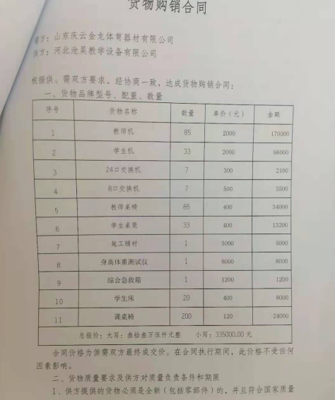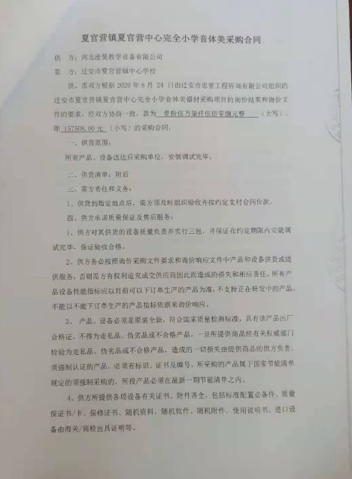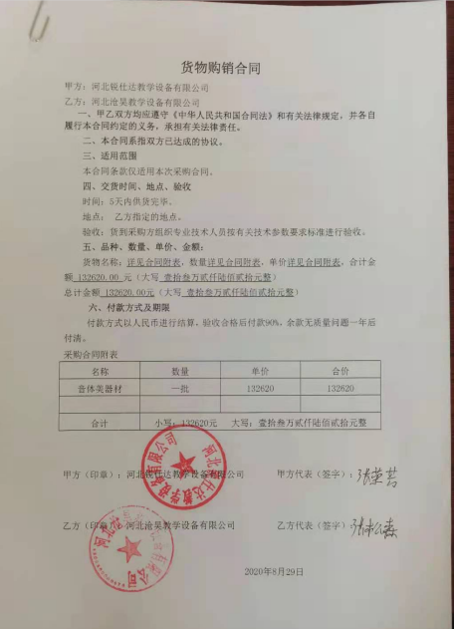  查以上合同提供了合同评审记录，评审内容包括：供货能力、价格等，评审时间都在签订合同之前，有评审人员签字等，详见8.2记录。  现场观察：销售人员张玉虎在编制政府采购的投标文件，张玉国与财务人员确认投标价格的计算。  服务指售后服务、质量三包、顾客回访，只有顾客回访有记录，见9.1.2记录。  公司销售服务过程为特殊过程。现场提供《特殊过程确认记录表》，2010-9-6确认，确认内容：服务依据方法、服务人员、设备、记录要求、再确认要求等6条，确认人：张松森，结论：可满足销售服务过程需要，予以确认。销售人员：张玉虎、张玉国等。  业务部人员均经岗前培训合格上岗位。无特殊工种人员。  销售的体育器材等客户自行验货，验货内容包括外观、数量、种类等。公司根据体育器材等验收单查询收货情况，顾客收到货物并无误后，结算付款。  监视、测量资源包括：销售人员考核表、顾客满意度调查表等。  制定了销售管理制度，规定了业务人员的岗位职责和任职要求、销售服务规范等，每年对业务人员进行一次绩效评价，评价内容包括：销售业绩、沟通能力、客户反馈、专业技能等，并依据考核结果对销售人员进行优胜劣汰。  查《销售人员考核表》，抽查2020.10.31、2020.12.30和2021.2.28考核，查见对张玉虎、张玉国等人的考核表，考核内容：业务能力、沟通能力、专业知识、管理能力等，考核结果为合格。考核人：张松森。  通过顾客回访或开展顾客满意度调查，了解客户对公司产品和服务的需求及满意程度，并依据调查的结果制定纠正、预防措施，或制定改进计划。目前客户对公司的产品和服务都比较满意。  工作环境温度适宜、卫生整洁、通风良好，工作氛围轻松、关系融洽、配合积极。
标识和可追溯性 | Q8.5.2 | 销售体育器材等标识按顾客要求使用货物标识，并以业务跟销货单时间作为追溯的依据，可通过销售日期、销售记录加以追溯，以确保其唯一性和可追溯，当服务出现不合格时实施追溯。
顾客或供方财产 | Q8.5.3 | 顾客或外部供方的财产包括：资质证明文件（如营业执照和其它资质文件）、银行账号、联系方式、经营地址等信息及外包供方提供的体育器材、健身器材等，由部门专门人员负责管理。未发生丢失损坏泄密等现象。
防护 | Q8.5.4 | 产品在发货时已做好包装防护工作，由供方做好包装工作，按要求防止野蛮装卸等。对产品实行定置管理，区域存放、标识清楚等。产品由物流公司运输，供方确保其运送过程的产品质量，并使运输货物人员经过产品特点以及适宜的防护条件的培训。公司自体系运行以来，未发生由于产品防护不当导致产品质量事故的情况，防护措施能够满足要求。现场产品防护能够按照策划的要求实施，满足策划的要求。
交付后活动 | Q8.5.5 | 经交流，该公司交付后活动主要是对服务进行顾客回访和售后服务。目前顾客回访未发生不符合。对每批货物交付时销售人员都与顾客联系进行验收确认，有些未保存售后服务确认记录，口头交流。
变更管理 | Q8.5.6 | 销售部部长介绍：未发生合同变更的情况。
不符合控制 | Q8.7 | 制定《不合格品控制程序》，规定了不合格品的管理，不合格品分严重不合格品和一般不合格品，发现问题，现场更换，购进体育器材、健身器材等发现不合格后，业务部进行评审并做出处置，处置包括退货、换货和让步接收。  提供《不合格品评审表》，无不合格品发生。自体系运行以来，无退换货发生。
顾客满意度 | Q9.1.2 | 公司通过电话，走访等形式，接受顾客反馈，了解顾客满意度信息，发放调查表对顾客满意度进行定量测量。  提供“顾客满意程度调查表”，调查顾客有：迁安市沙河驿中心学校、山东庆云津龙体育器材有限公司、保定市体育局等。  调查主要内容：产品质量、交付期、售后服务、价格等方面的满意程度等，各项得分求平均值得最终结果。抽《顾客满意度调查分析》调查时期：2020年发放调查表共 4份，回收调查表共4 份。  出现“一般满意”和“不满意”选项的调查表 0 份。  涉及的主要问题是：对产品交付期限有些不满意，未提出改进措施，口头交流。  调查分析：  工程质量：很满意一共为：4份，满意为0份  服务态度：很满意一共为：4份，满意为0份  文明施工：很满意一共为：3份，满意为 1份  工程交期：很满意一共为：3份，满意为 1份  分值：顾客满意度 很满意（A） 满 意（B） 不满意（C） 很不满意（D）  权 数 1.0 0.7 0.4 0  满意率为计算：M=（23*1.0+4*0.7）/27*100%=97.5%  经计算顾客满意率为97.5%。  该结果已提交管理评审。
应急准备和响应 | EO8.2 | 公司制定【应急准备与响应控制程序】，预防或减少潜在安全事故或紧急情况造成的影响，对可能发生的各种重要环境危险源的紧急情况做出积极准备和响应，以减少事故造成的影响。  提供了《火灾应急预案》等，包括发生火灾等紧急情况的处置和应急抢救方案等内容。详见综合办记录。

说明：不符合标注N

